
ENERO 2019

22
20
2
DATOS DE CONTACTO
ACTIVIDADES DEL SECTOR

EXPORTACIONES PERUANAS
4
NOTICIAS DE INTERÉS

“Esta información es de propiedad de la Asociación de Exportadores – ADEX y para uso exclusivo de sus asociados. Queda prohibida la reproducción total o parcial, por cualquier medio o procedimiento, sin para ello contar con la autorización previa, expresa y por escrito”.

NOTICIAS DE INTERÉS

CÉSAR VILLANUEVA: "OSINFOR TIENE GARANTIZADA SU AUTONOMÍA, QUE SE VERÁ REFORZADA"
Primer ministro César Villanueva dijo que al entrar al Ministerio del Ambiente se verá reforzada. "No hay ninguna intención de afectar su autonomía”, expresó.
Más información
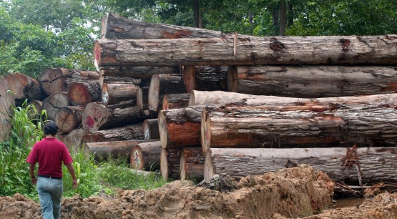

BANCO MUNDIAL FINANCIARÁ PROYECTO PARA RECUPERAR 380,500 HECTÁREAS DE BOSQUES DEGRADADOS
La iniciativa busca impulsar el desarrollo sostenible forestal y favorecer a más de 2,300 familias indígenas y usuarios forestales del Perú.
El directorio del Banco Mundial aprobó financiar con US$ 12.2 millones, el proyecto de Gestión Integrada del Bosque del Ministerio del Ambiente ( Minam ), en Atalaya, la quinta zona de mayor deforestación del país y a la vez, una de las áreas de bosque más productivas, con el objetivo de impulsar el desarrollo sostenible forestal.
Más información

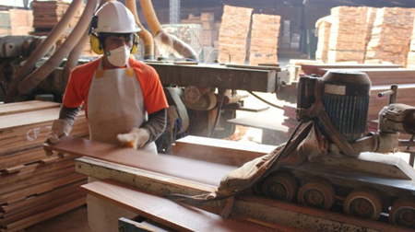

EXPORTACIONES PERUANAS EN EL SECTOR MADERA

De enero a noviembre del 2018, las exportaciones de madera alcanzaron los 112,611 miles de dólares en valor FOB, panorama diferente el que se observó en el mismo periodo del año 2017, en cual se exportó un monto de 110,747 miles de dólares valor FOB, lo cual representa un incremento del 1.7%, como se observa en el gráfico Nº 1.

GRÁFICO N° 1: Exportaciones Peruanas Enero – Noviembre del 2009 al 2018 Miles US$ FOB

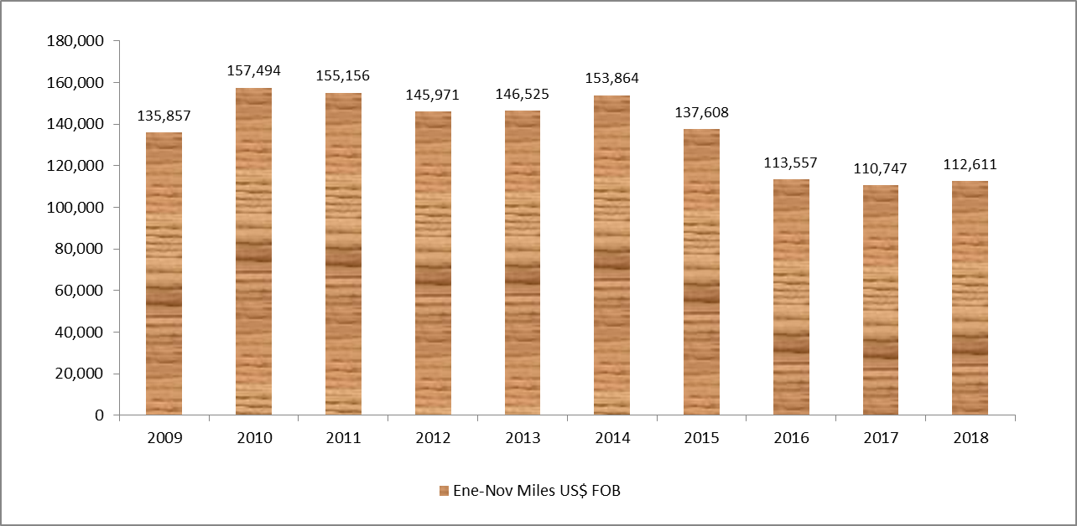
- Fuente: ADEX Data Trade / SUNAT
- Elaboración: ADEX

RANKING DE PRODUCTOS

En el cuadro N°1 se puede apreciar que los productos semi manufacturados tuvieron la mayor participación con un 62%, y una variación positiva de 1.69% respecto al mismo periodo del año pasado. En segundo lugar se encuentra madera aserrada con 19% de participación y una variación negativa de 2.99% % comparado con el mismo periodo del año anterior.

De igual manera el subsector de madera chapada y contrachapada ha sufrido una disminución de 38.97% comparado con el periodo enero – noviembre del año 2017, representando en este periodo un 4% de participación. Por otro lado, los productos para la construcción y muebles y sus partes mostraron un incremento positivo respecto al mismo periodo del año anterior y un porcentaje de participación del 8% y 4% respectivamente.

GRÁFICO Nº2: COMPARATIVO DE LAS EXPORTACIONES DE LOS PRINCIPALES RUBROS DEL SECTOR MADERAS
Enero – Noviembre 2017 Vs. Enero – Noviembre 2018
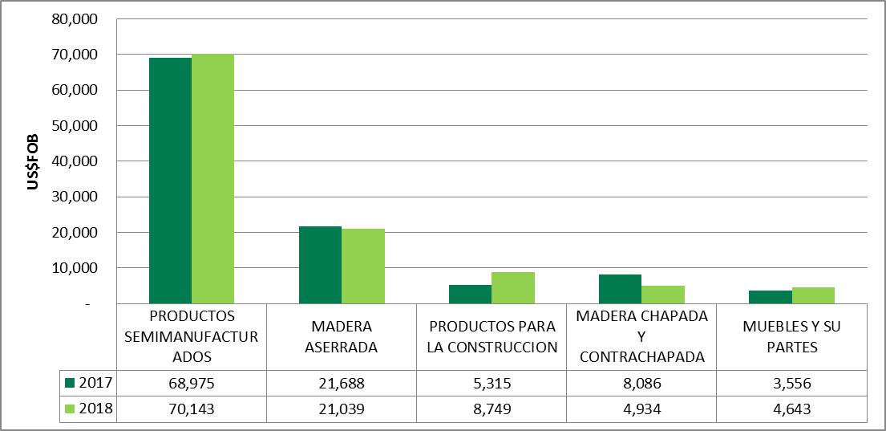
- Fuente: ADEX Data Trade / SUNAT
- Elaboración: ADEX

- Fuente: ADEX Data Trade / SUNAT
- Elaboración: ADEX

CUADRO Nº 1: Exportaciones por Rubros
Enero – Noviembre 2017 Vs Enero – Noviembre 2018

- Fuente: ADEX Data Trade / SUNAT
- Elaboración: ADEX

RANKING DE PARTIDAS ARANCELARIAS

El producto con mayor participación en las exportaciones peruanas de madera son “Las demás maderas perfiladas longitudinalmente distinta de coníferas, tablillas y frisos para parques, sin ensamblar” con un 26.03% de participación, y con una variación negativa de 1.83% en comparación con el mismo periodo del año 2017.

Respecto a la partida 4409229010: “tablillas y frisos para parques” tuvo un 10.42% de participación y una variación positiva de 62.42% en comparación al mismo periodo del año 2017. (Ver cuadro en la siguiente página).

CUADRO Nº2: Relación De Principales Partidas Exportadas
Enero – Noviembre 2017 Vs Enero – Noviembre 2018
RANKING DE MERCADOS
De los 112,611 miles US$ exportados en el periodo de enero a noviembre del 2018, China sigue manteniéndose como el principal mercado destino de exportación para el sector madera, con una participación del 42% y una variación negativa de 13.83% en comparación al mismo periodo del año 2017.

Estados Unidos se encuentra en segundo lugar con 12% de participación y una variación positiva de 25.23%, mientras que México se encuentra en tercer lugar como mercado de destino con una participación de 11% y una variación negativa de 23.61% con respecto al mismo periodo del año anterior.

GRAFICO N°3: Participación Principales Mercados de Destino del Sector Maderas
Enero – Noviembre 2018 en US$ FO
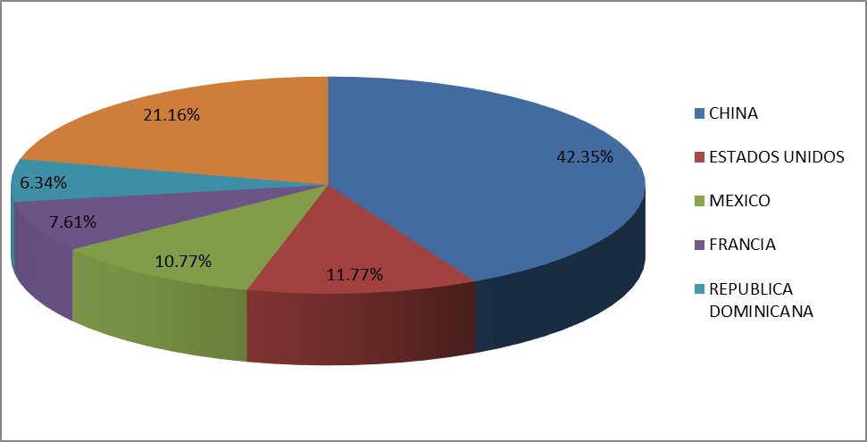
- Fuente: ADEX Data Trade / SUNAT
- Elaboración: ADEX

CUADRO Nº 3: Principales Mercados De Destino Del Sector Maderas
Coordinadora:
Lisell Zavala
lzavalas@adexperu.org.pe
Teléfono: (01) 618- 3333 ext.: 4401

Enero – Noviembre 2017 Vs Enero – Noviembre 2018
- Fuente: ADEX Data Trade / SUNAT
- Elaboración: ADEX

RANKING DE EMPRESAS

En el Ranking de las 30 principales empresas exportadoras de maderas para el periodo enero – Noviembre del 2018 se encuentra en primer lugar “IMK MADERAS S.A.C.” con un porcentaje de participación del 16.72%, mientras que en segundo y tercer lugar se encuentran las empresas “MADERERA BOZOVICH S.A.C.” y “GRUPO MADERERO AMAZ S.A.C.” con 13.32% y 12.87% respectivamente.

CUADRO Nº 4: RANKING DE EMPRESAS DEL SECTOR MADERAS
Enero - Noviembre 2017 Vs Enero - Noviembre 2018

- Fuente: ADEX Data Trade / SUNAT
- Elaboración: ADEX

EXPORTACIONES POR SUBSECTOR

Madera Aserrada

Las exportaciones de Madera Aserrada durante el periodo enero a noviembre del 2018 fueron 21,039 miles US$ FOB teniendo un decrecimiento de 3% respecto al mismo periodo del año anterior (ver Gráfico Nº 4).

El principal destino para las exportaciones de madera aserrada fue Republica Dominicana con una participación de 30.51% y una variación negativa de 9.83% en comparación al mismo periodo del año anterior. En segundo lugar se encuentra México con 22.50% de participación y una variación negativa de 24.49%.

En este periodo, China ocupa el tercer lugar con el 22.04% de participación y una variación negativa de 4.03%.

GRAFICO Nº 4: Evolución de las Exportaciones de Madera Aserrada
Enero – Noviembre 2009 al 2018

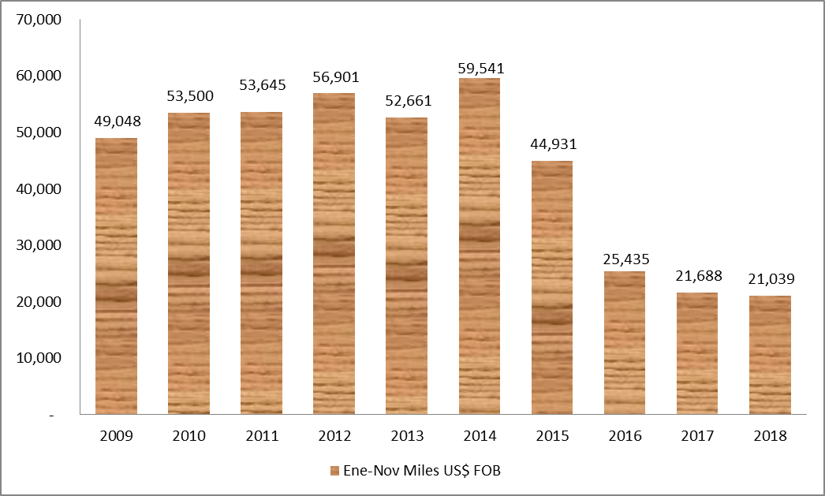
- Fuente: ADEX Data Trade / SUNAT
- Elaboración: ADEX

CUADRO N°5: Participación de los Principales Mercados de Destino de Madera Aserrada
Enero – Noviembre 2018 en US$ FOB

- Fuente: ADEX Data Trade / SUNAT
- Elaboración: ADEX

GRAFICO Nº 5: Mercados Destino de Maderas Aserradas
Enero - Noviembre 2017 Vs Enero – Noviembre 2018

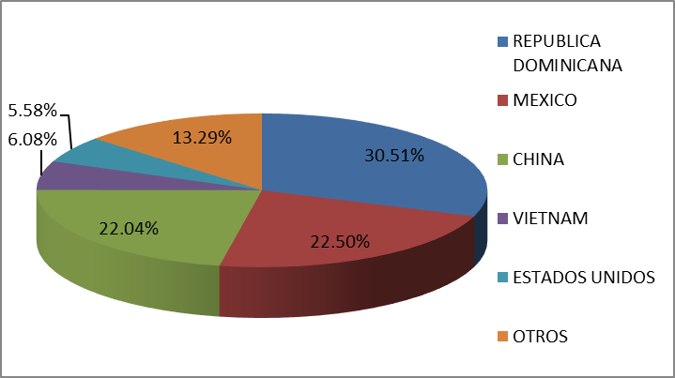
- Fuente: ADEX Data Trade / SUNAT
- Elaboración: ADEX

Productos Semi-manufacturados

Los productos semi-manufacturados exportados en el periodo de enero a noviembre del 2018 alcanzaron un monto de 70,143 miles de dólares valor FOB. El principal mercado para este subsector continúa siendo China, el cual representa el 61.22% de la participación en el rubro, sin embargo presentó un disminución en sus exportaciones respecto al mismo periodo del 2017 de 14.90%

Durante el periodo de enero – noviembre 2018, el segundo mercado más importante para este sector fue Francia, con un 12.04% de participación y un 78.85% de incremento en comparación al mismo periodo del 2017. Estados Unidos se encuentra en tercer lugar con 3.93% de participación y una variación positiva de 70.28% en comparación al año anterior.

GRAFICO Nº 6: Evolución de las Exportaciones de Productos Semi-manufacturados
Enero – Noviembre 2009 al 2018

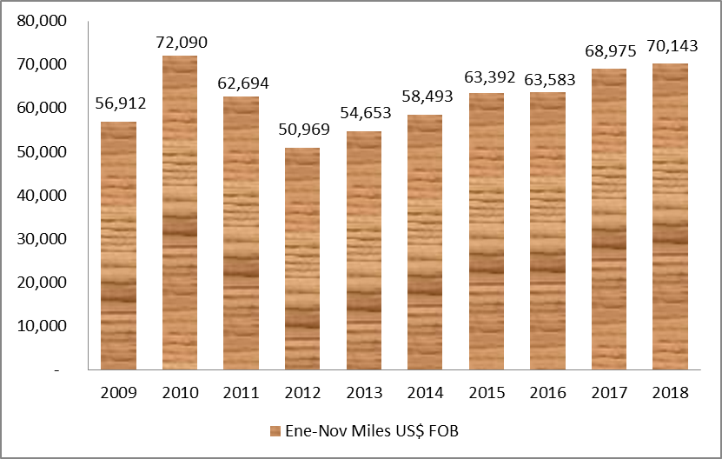
- Fuente: ADEX Data Trade / SUNAT
- Elaboración: ADEX

- Fuente: ADEX Data Trade / SUNAT
- Elaboración: ADEX

CUADRO Nº6
Mercados Destino de Productos Semi-manufacturados
Enero – Noviembre 2017 Vs Enero – Noviembre 2018

- Fuente: ADEX Data Trade / SUNAT
- Elaboración: ADEX

GRAFICO N°7
Participación de los Principales Mercados de Destino de Productos Semi -Manufacturados
Enero – Noviembre 2018 en US$ FOB

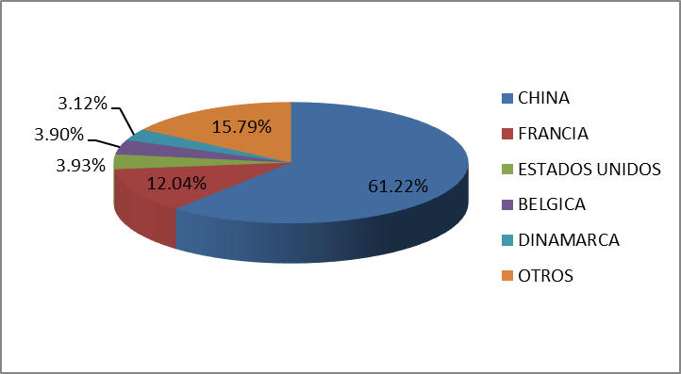
- Fuente: ADEX Data Trade / SUNAT
- Elaboración: ADEX

Madera Chapada y Contrachapada

Las exportaciones de madera chapada y contrachapada alcanzaron 4,934 miles de US$ FOB para el periodo enero – noviembre, lo cual representó una variación negativa de 61% en comparación con las exportaciones de este sub sector durante el periodo enero – noviembre del año 2017.

Los principales destinos para la madera chapada y contrachapada fueron México, Puerto Rico y El Salvador con una participación de 86.90%, 4.14% y 2.36% respectivamente. Para el caso de México, esta participación significó una variación negativa de 25.15% en comparación con el mismo periodo del año 2017.

GRAFICO Nº 8
Evolución de las Exportaciones de Madera Chapada y Contrachapada
Enero – Noviembre 2009 al 2018

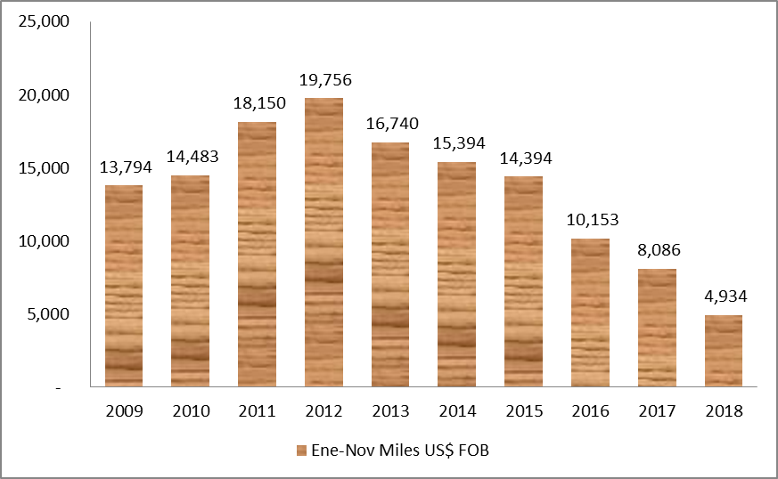
- Fuente: ADEX Data Trade / SUNAT
- Elaboración: ADEX

CUADRO Nº 7
Mercados Destino Maderas Chapada y Contrachapada
Enero – Noviembre 2017 Vs Enero – Noviembre 2018

- Fuente: ADEX Data Trade / SUNAT
- Elaboración: ADEX

GRAFICO Nº 9
Participación de los Principales Mercados de Destino de Madera Chapada y Contrachapada
Enero – Noviembre 2018 (US$ FOB)

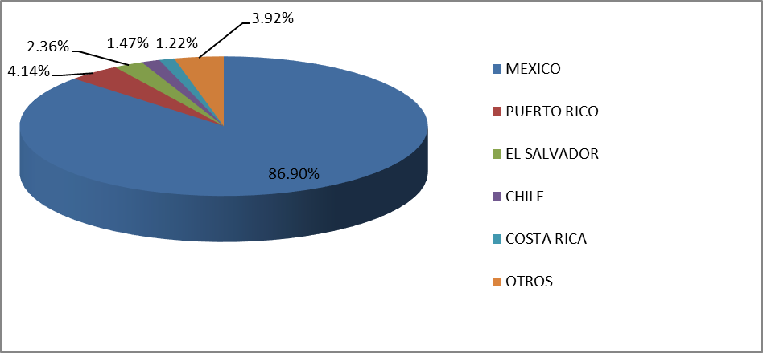
- Fuente: ADEX Data Trade / SUNAT
- Elaboración: ADEX

Muebles y sus Partes

Las exportaciones de Muebles y sus Partes en el periodo de enero – noviembre del año 2018 alcanzaron un valor de exportación de 4,643 miles de US$ FOB, variando positivamente en comparación con el mismo periodo del año 2017 en 30.58 % (Ver: Gráfico 10).

El principal mercado de destino de las exportaciones de este sub-sector durante el periodo enero – noviembre del año 2018 es Estados Unidos, el cual representa el 59.05% de participación (ver Cuadro Nº 9), seguido por Italia con 10.45% de participación. Con una variación en las exportaciones para ambos destinos en 22.13 % y –4.07% respectivamente, en relación con el mismo periodo del año 2017.

GRAFICO Nº 10: Evolución de las Exportaciones de Muebles y sus Partes
Enero – Noviembre 2009 al 2018
- Fuente: ADEX Data Trade / SUNAT
- Elaboración: ADEX

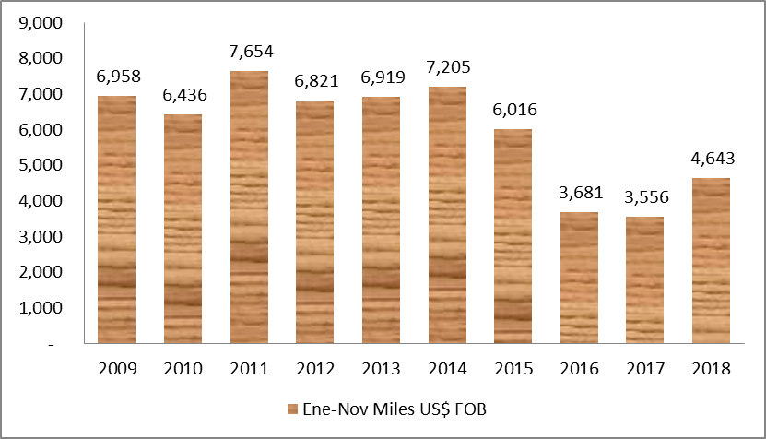

CUADRO Nº 8
Mercados Destino Sub Sector Muebles
Enero – Noviembre 2017 Vs Enero – Noviembre 2018

- Fuente: ADEX Data Trade / SUNAT
- Elaboración: ADEX

GRAFICO N°11
Participación de los Principales Mercados de Destino de Productos Muebles y Maderas
Enero – Noviembre 2018 en US$ FOB

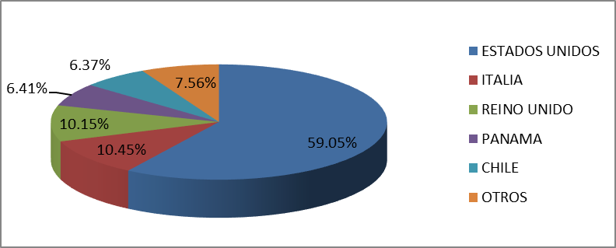
- Fuente: ADEX Data Trade / SUNAT
- Elaboración: ADEX



ACTIVIDADES DEL SECTOR


EXPO MUEBLE INTERNATIONAL GUADALAJARA
Lugar: Guadalajara, México
Fechas: 13 al 16 de Febrero 2019
Más Información:
www.expo-guadalajara.com


FITECMA BUENOS AIRES
Lugar: Buenos Aires, Argentina
Fechas: 2 al 7 de Julio 2019
Más Información:
www.fitecma.com.ar


WMS WOODWORKING MACHINERY & SUPPLY CONFERENCE AND EXPO TORONTO
Lugar: Toronto, Canadá
Fechas: 31 de Noviembre al 02 de Noviembre 2019
Más Información:
www.woodworkingexpo.ca

¡GRACIAS POR LEERNOS!
Gerencia de Servicios e Industrias Extractivas

Quédate en contacto con nosotros
Marianella Hernández
Gerente de Servicios e Industrias Extractivas

Anexo: 4400
Email: mhernandez@adexperu.org.pe

Mirtha Figueroa
Coordinadora del Comité de Madera y de Minas & Canteras
Anexo: 4401
Email: mfigueroa@adexperu.org.pe

Carolina Balarezo
Coordinador del Comité de Servicios al Comercio Exterior e Importaciones

Anexo: 4402
Email: cbalarezo@adexperu.org.pe

Daphne Orellana
Coordinadora del Comité Pesca y Acuicultura y de Envases y Embalajes

Anexo: 4403
Email: dorellana@adexperu.org.pe

Presidente del Comité de Madera e Industrias de la Madera: Mario Arbe
Vicepresidente del Comité de Madera e Industrias de la Madera: Erik Fischer Llanos

ASOCIACIÓN DE EXPORTADORES
Av. Javier Prado Este Nº 2875 – San Borja
T: (51-1) 618-3333.
http://www.adexperu.org.pe

